**11. Grafikus felület specifikációja**

25 – *bandITs*

Konzulens:

**Huszerl Gábor**

Csapattagok

|  |  |  |
| --- | --- | --- |
| Bencze János István | GIWUHT | gomanpc@yahoo.com |
| Guzmics Gergő | VC8OQD | [guzmicsgergo@gmail.com](mailto:guzmicsgergo@gmail.com) |
| Kohár Zsombor | Q8EPW6 | zsombor.kohar@edu.bme.hu |
| Rakos Gergő Máté | I3Q7BY | gergo_rakos@yahoo.com |
| Dr. Taba Szabolcs Sándor | JRGMBW | taba.szabolcs@gmail.com |

2025.05.05.

# Grafikus felület specifikációja

## A grafikus interfész

### A. A *Menu* panel grafikus képe

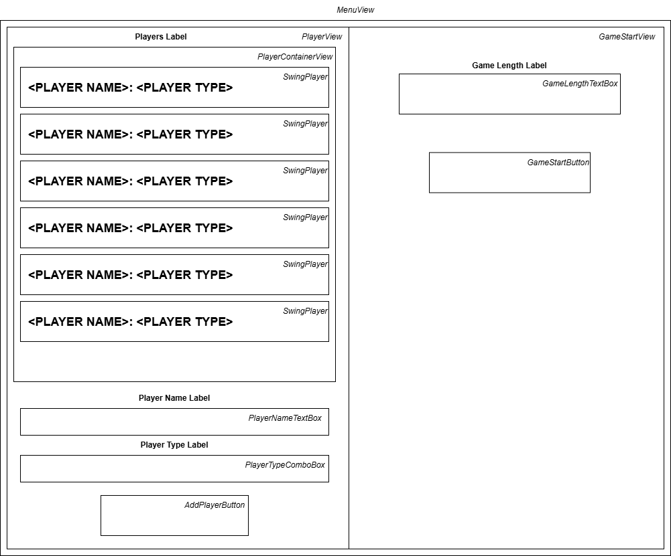

### B. A *Game* panel grafikus képe

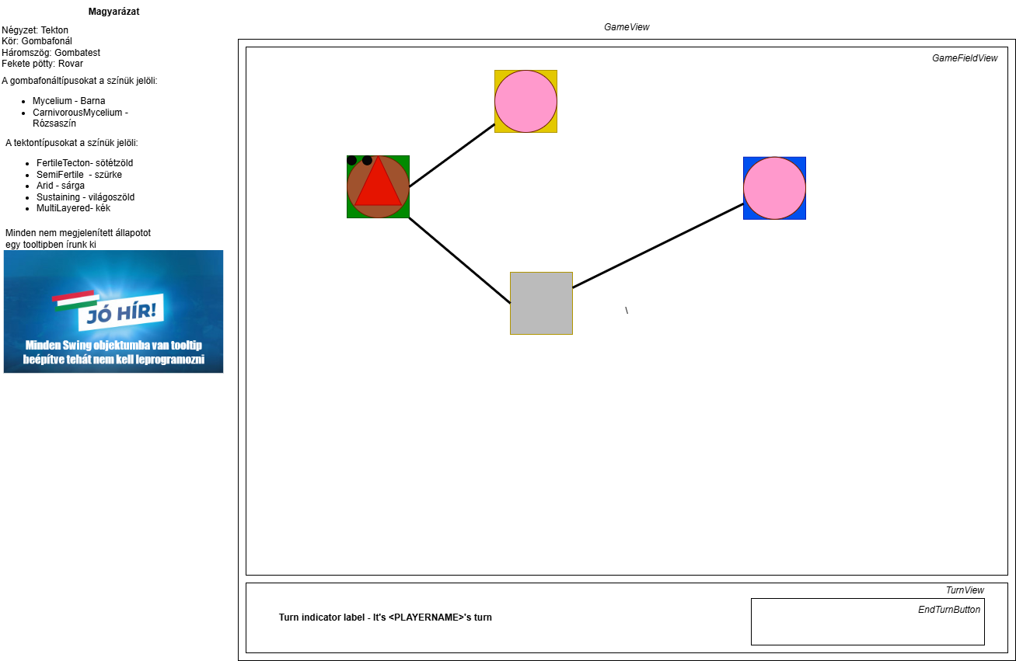

### C. A *GameEnd* panel grafikus képe



## A grafikus rendszer architektúrája

### A felület működési elve

A modell elemei semmit nem tudnak a *view* elemeiről, de a *view* osztályai képesek olvasni a hozzájuk tartozó modellbeli osztály *view*-nak átadott interfészét. Minden *view*-beli osztály implementálja az *Updateable* interfészt, amelynek van egy *update()* tagfüggvénye. Ez újrarajzolja az adott *view*-beli osztályt a hozzá csatolt modellbeli osztály adatai alapján.

Minden megjelenítendő modellbeli osztályhoz tartozik egy *factory*, amely implementálja az adott osztályhoz tartozó *AbstractFactory*-t. A modellbeli példányok létrejöttekor a konkrét *factory* implementáció hozza létre a grafikus felületet reprezentáló osztályok példányait. (*Java*) *Swing*et alkalmazva minden megjeleníthető objektumhoz tartozik egy *SwingObject* és egy *SwingObjectFactory*.

A modell és a *view* kapcsolatát a *ViewRepository* osztály tartja fenn. Ez az osztály tartalmaz egy statikus hash-táblát, amelynek kulcsa egy objektum és értéke a hozzá tartozó *view* osztály. A modell összekötése a nézettel a *ViewRepository* *bind* metódusával történik, amely automatikusan lefut, amint a *view* példánya létrejön.

Egy *view*-beli osztály frissítését a modellbeli osztály kezdeményezi. Ezt a *ViewRepository* *updateObject* tagfüggvényével teheti meg, amelyben saját magát adja át mint argumentumot és utána a *ViewRepository* meghívja a hozzá tartozó *view* *update()* metódusát.

### A felület osztálystruktúrája

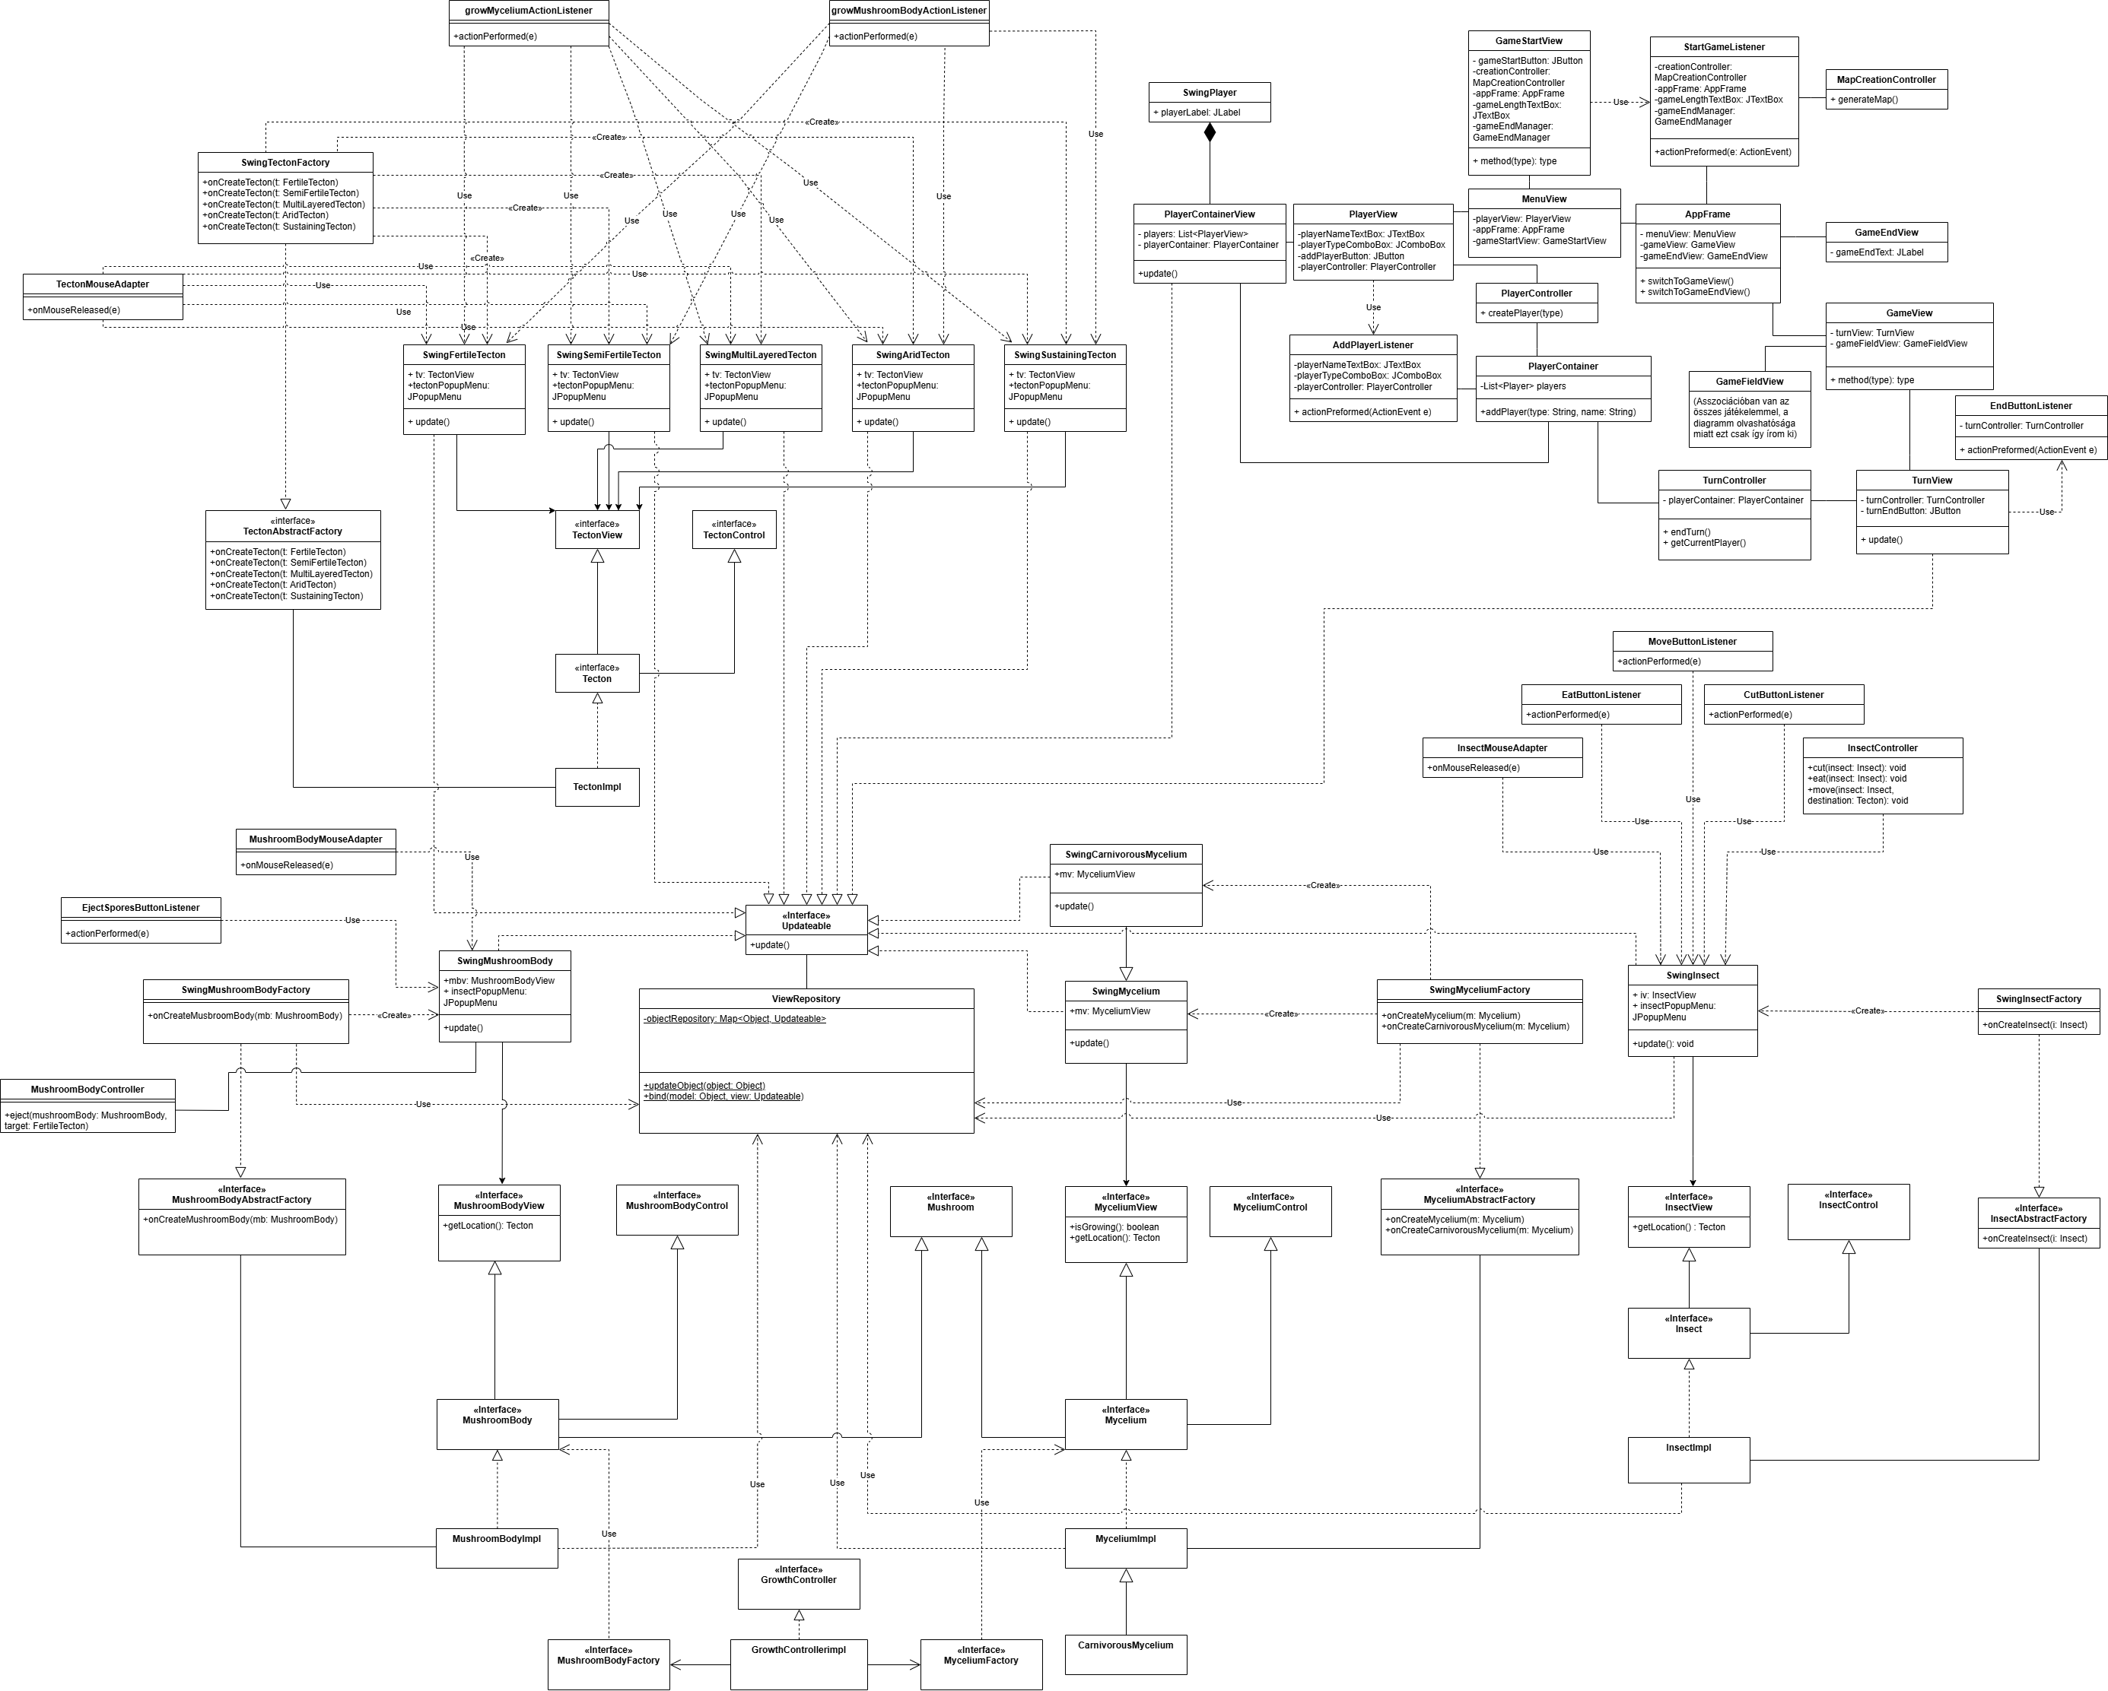

## A grafikus objektumok felsorolása

**Grafikus objektumok**

* „SwingTecton”-ok

Itt minden egyes Tecton implementációhoz tartozik egy grafikus „SwingTecton” (**SwingFertileTecton, SwingSemiFertileTecton, SwingMultiLayeredTecton, SwingAridTecton, SwingSustainingTecton**), amely kirajzolja/megjeleníti az adott Tectont. Minden Tecton a játékban egy négyzetként fog kinézni. A szín a típustól függ: FertileTecton – sötétzöld, SemiFertileTecton – szürke, AridTecton – sárga, SustainingTecton – világoszöld, MultiLayeredTecton – kék.

* **SwingMushroomBody**

Kirajzolja/megjeleníti a gombatestet, amely egy piros színű háromszögként fog megjelenni a játékban és a Tectonon lesz rajta.

* **SwingMycelium**

Kirajzolja/megjeleníti a Myceliumot, amely egy barna körként fog megjelenni a játéban és a Tectonon lesz rajta.

* **SwingCarnivorousMycelium**

Kirajzolja/megjeleníti az adott CarnivorousMyceliumot, amely egy barna körként fog megjelenni a játéban és a Tectonon lesz rajta.

* **SwingInsect**

Kirajzolja/megjeleníti a rovart, amely kicsi fekete körként fog megjelenni a Tectonon. Ha több rovar is van egy Tectonon, a bal felső saroktól kezdve egymástól adott távolságban lesznek kirajzolva.

Az AbstractFactory minták a modellbeli példányokhoz tartozó grafikus objektumok egységes létrehozását segítik. Miden megjelenítendő osztályhoz tartozik egy factory (**SwingTectonFactory, SwingMyceliumFactory, SwingMushroomBodyFactory, SwingInsectFactory**), amely az adott típushoz tartozó „SwingObject”-et hozza létre a „SwingObjectFactory” segítségével. Ezáltal az objektumok megjelenítése és frissítése elkülönülten, de jól szervezetten valósulhat meg.

### SwingTectonFactory

#### Felelősség

Az összes típusú tektonhoz tartozó grafikus nézetet megvalósító objektum létrehozása.

#### Interfész

TectonAbstractFactory

#### Metódus

#### +onCreateTecton(t: FertileTecton): létrehozza a *FertileTecton* grafikus nézetét

#### +onCreateTecton(t: SemiFertileTecton): létrehozza a *SemiFertileTecon* grafikus nézetét

#### +onCreateTecton(t: MultiLayeredTecton): létrehozza a *MultiLayeredTecton* grafikus nézetét

#### +onCreateTecton(t: AridTecton): létrehozza a *AridTecton* grafikus nézetét

#### +onCreateTecton(t: SustainingTecton): létrehozza a *SustainingTecton* grafikus nézetét

### SwingFertileTecton

#### Felelősség

*FertileTecton*ok grafikus megjelenítése, ennek frissítése.

#### Interfész

*Updateable*, TectonView

#### Attribútum

#### +tv: TectonView: innen tudja a Swinges objektum lekérdezni a modellbeli objektum tulajdonságait

#### +tectonPopupMenu: JPopupMenu: e menü segítségével tudja a játékos kiválasztani, hogy mit szeretne azon a tektonon csinálni

#### Metódus

#### +update(): frissíti a tecton grafikus megjelenítését

### SwingSemiFertileTecton

#### Felelősség

*SemiFertileTecton*ok grafikus megjelenítése, ennek frissítése.

#### Interfész

*Updateable*, *TectonView*

#### Attribútum

#### +tv: TectonView: innen tudja a Swinges objektum lekérdezni a modellbeli objektum tulajdonságait

#### +tectonPopupMenu: JPopupMenu: e menü segítségével tudja a játékos kiválasztani, hogy mit szeretne azon a tektonon csinálni

#### Metódus

#### +update(): frissíti a tecton grafikus megjelenítését

### SwingMultiLayeredTecton

#### Felelősség

*MultiLayeredTecton*ok grafikus megjelenítése, ennek frissítése.

#### Interfész

*Updateable*, *TectonView*

#### Attribútum

#### +tv: TectonView: innen tudja a Swinges objektum lekérdezni a modellbeli objektum tulajdonságait

#### +tectonPopupMenu: JPopupMenu: e menü segítségével tudja a játékos kiválasztani, hogy mit szeretne azon a tektonon csinálni

#### Metódus

#### +update(): frissíti a tecton grafikus megjelenítését

### SwingAridTecton

#### Felelősség

*AridTecton*ok grafikus megjelenítése, ennek frissítése.

#### Interfész

*Updateable, TectonView*

#### Attribútum

#### +tv: TectonView: innen tudja a Swinges objektum lekérdezni a modellbeli objektum tulajdonságait

#### +tectonPopupMenu: JPopupMenu: e menü segítségével tudja a játékos kiválasztani, hogy mit szeretne azon a tektonon csinálni

#### Metódus

#### +update(): frissíti a tecton grafikus megjelenítését

### SwingSustainingTecton

#### Felelősség

*SustainingTecton*ok grafikus megjelenítése, ennek frissítése.

#### Interfész

*Updateable, TectonView*

#### Attribútum

#### +tv: TectonView: innen tudja a Swinges objektum lekérdezni a modellbeli objektum tulajdonságait

#### +tectonPopupMenu: JPopupMenu: e menü segítségével tudja a játékos kiválasztani, hogy mit szeretne azon a tektonon csinálni

#### Metódus

#### +update(): frissíti a tecton grafikus megjelenítését

### SwingInsectFactory

#### Felelősség

*Insect* grafikus nézetet megvalósító objektum létrehozása

#### Interfész

*InsectAbstractFactory*

#### Metódus

#### +onCreateInsect(i: Insect): létrehozza az Insect grafikus nézetét

### SwingInsect

#### Felelősség

*Insect* grafikus nézetet megvalósító objektum.

#### Interfész

*Updateable, InsectView*

#### Attribútum

#### +iv: InsectView: innen tudja a Swinges objektum lekérdezni a modellbeli objektum tulajdonságait

#### +tectonPopupMenu: JPopupMenu: e menü segítségével tudja a játékos kiválasztani, hogy mit szeretne azon a tektonon csinálni

#### Metódus

* **+update()**: frissíti a tecton grafikus megjelenítését

### SwingMushroomBodyFactory

#### Felelősség

*MushroomBody*hoz tartozó grafikus nézet létrehozása.

#### Interfész

MushroomBodyAbstractFactory

#### Metódus

#### +onCreateMushroomBody(mb: MushroomBody): létrehozza a *MushroomBody* grafikus nézetét

### SwingMushroomBody

#### Felelősség

*MushroomBody* grafikus megjelenítése, valamint annak frissítése.

#### Interfész

Updateable

#### Attribútum

#### +mbv: MushroomBodyView:a *MushroomBody*hoz tartozó *MushroomBodyView* példány. Ennek segítségével kap információt a megjelenítéshez szükséges adatokról

#### + insectPopupMenu: JPopupMenu: e menü segítségével tudja a játékos kiválasztani, hogy melyik tektonra szeretné kilőni a gombatest spóráit

#### Metódus

#### +update(): frissíti a *MushroomBody* grafikus megjelenítését

### SwingMyceliumFactory

#### Felelősség *Mycelium*hoz és *CarnivorousMycelium*hoz tartozó grafikus nézet létrehozása.

#### Interfész *MyceliumAbstractFactory*

#### Metódus

#### *+*onCreateMycelium(m: Mycelium): létrehozza a *Mycelium* grafikus nézetét

#### *+*onCreateCarnivorousMycelium(m: Mycelium): létrehozza a *CarnivorousMycelium* grafikus nézetét

### SwingMycelium

#### Felelősség *Mycelium* grafikus megjelenítése, valamint annak frissítése.

#### Interfész

*Updateable*

#### Attribútum

#### +mv: MyceliumView: a *Mycelium*hoz tartozó *MyceliumView* példány. Ennek segítségével kap információt a megjelenítéshez szükséges adatokról

#### Metódus

#### +update(): frissíti a *Mycelium* grafikus megjelenítését

### SwingCarnivorousMycelium

#### Felelősség *CarnivorousMycelium* grafikus megjelenítése, valamint annak frissítése.

#### Ősosztály *SwingMycelium*

#### Interfész *Updateable*

#### Attribútum

#### +mv: MyceliumView: a *CarnivorousMycelium*hoz tartozó *MyceliumView* példány. Ennek segítségével kap információt a megjelenítéshez szükséges adatokról

#### Metódus

#### +update(): frissíti a *CarnivorousMycelium* grafikus megjelenítését

### ViewRepository

#### Felelősség Az általa tárolt térkép (*map*) nyilvántartja az összetartozó modellbeli és nézeti példányokat. A segítségével valósul meg a grafikus felület frissítése.

#### Attribútum

#### -objectRepository: Map<Object, Updateable>: az összetartozó modellbeli és nézeti példányokat tartalmazó térkép (*map*)

#### Metódus

#### +updateObject(o: Object): meghívja az adott nézeti példány *update()* metódusát

#### +bind(model: Object, view: Updateable): összekapcsolja a modellbeli objektumot a hozzá tartozó grafikus nézettel

## Kapcsolat az alkalmazói rendszerrel

### A. Az *EndTurn* szekvenciadiagramja

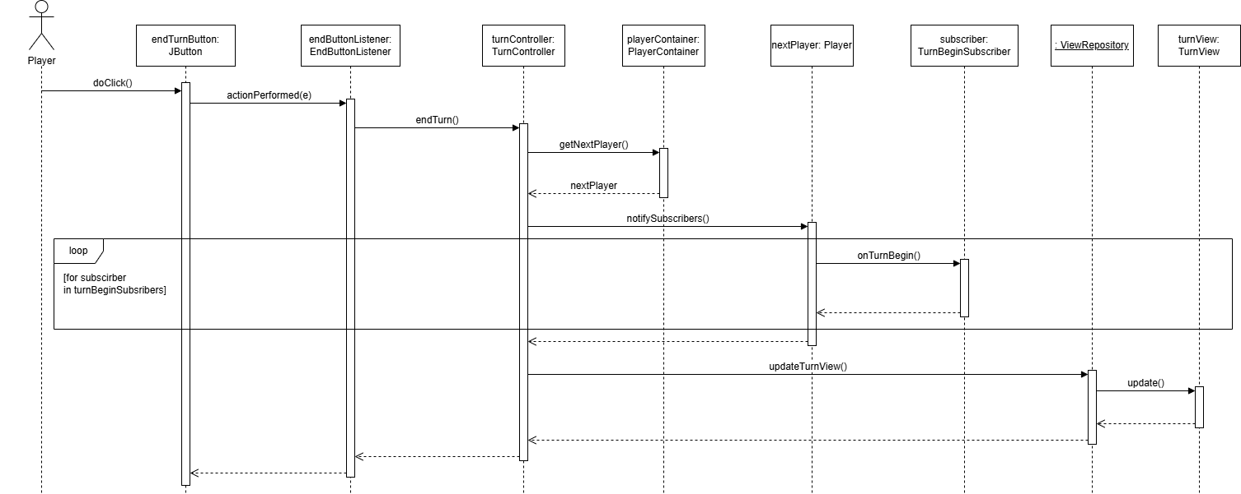

### B. Az *AddPlayer* szekvenciadiagramja

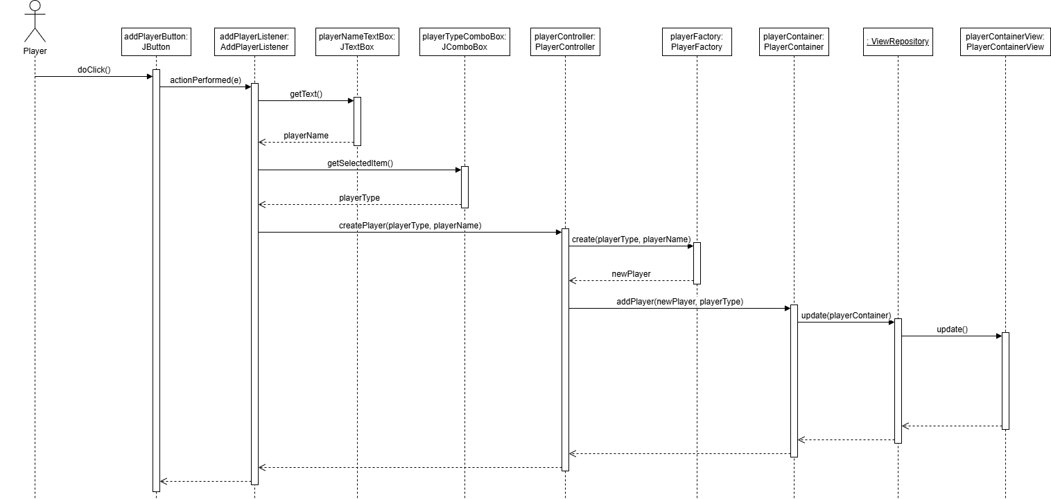

### C. A *StartGame* szekvenciadiagramja

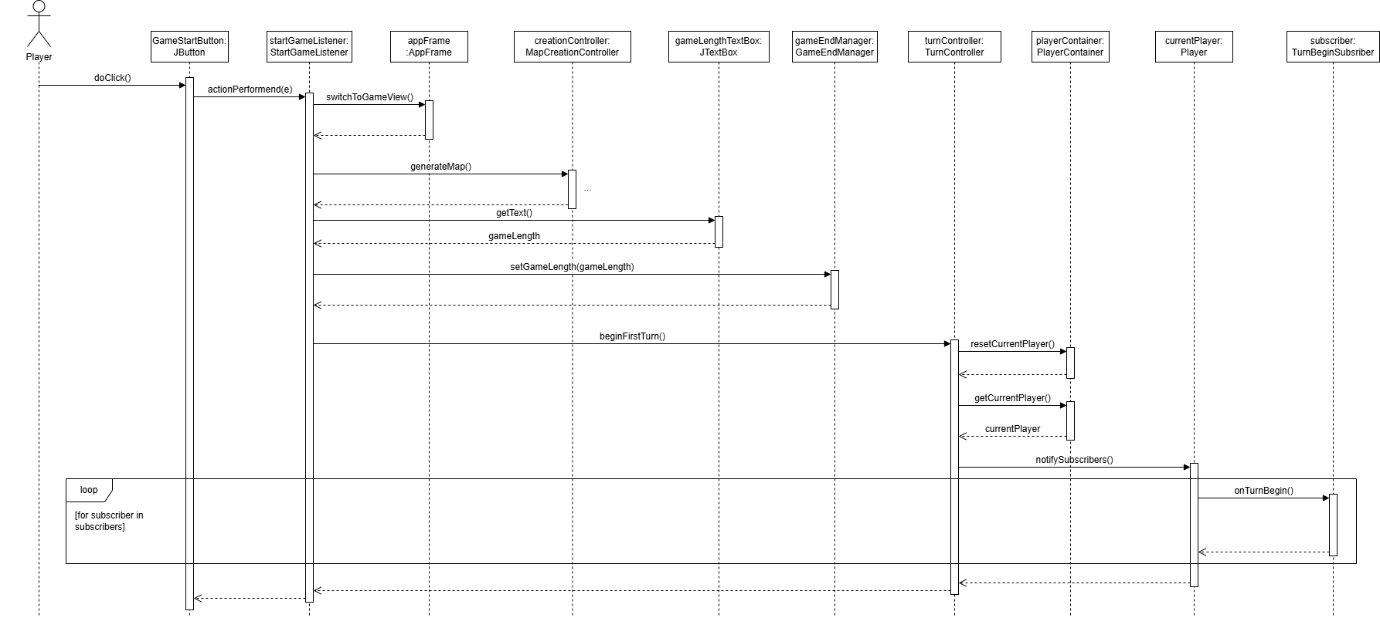

### D. A gombatest spórakilövésének szekvenciadiagramja

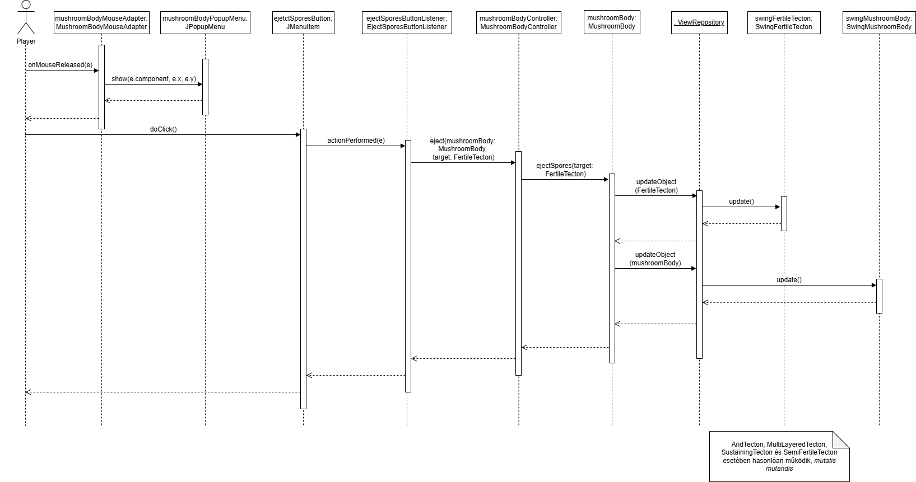

### E. A rovar fonalvágásának szekvenciadiagramja

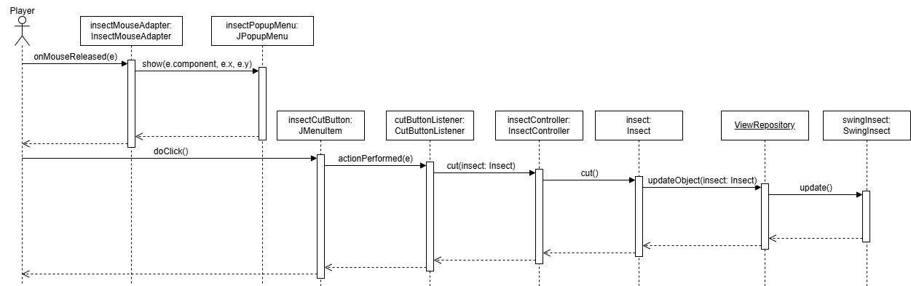

### F. A rovar spóraevésének szekvenciadiagramja

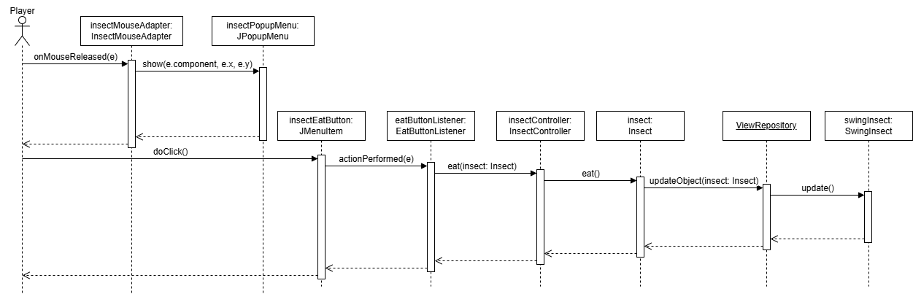

### G. A rovar mozgásának szekvenciadiagramja

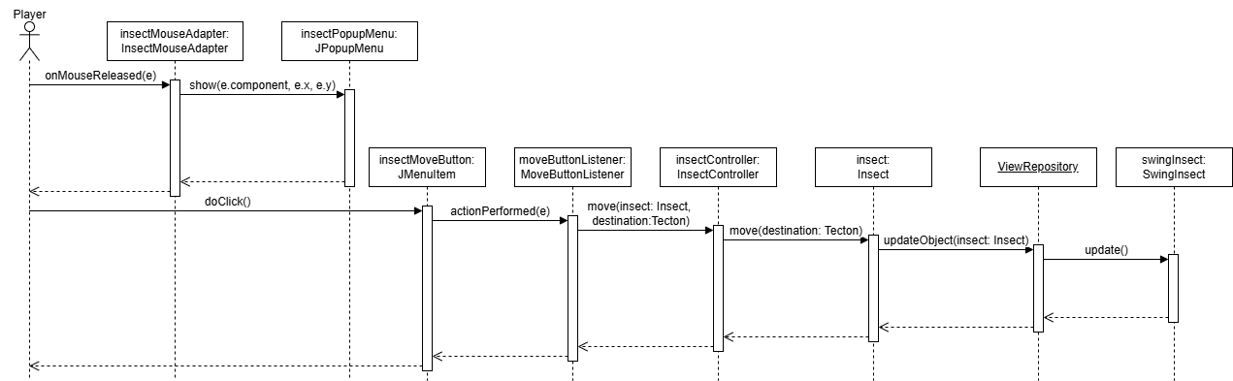

### H. A tekton fonalnövesztésének szekvenciadiagramja

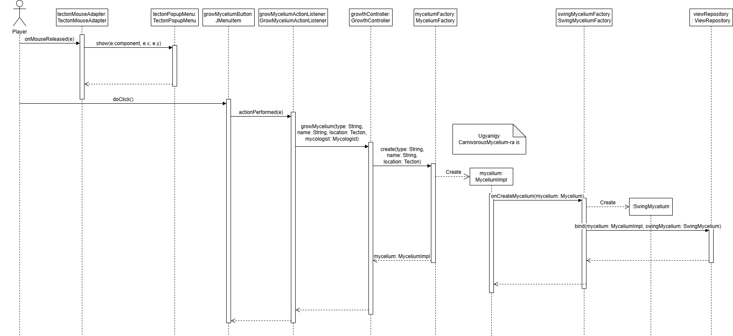

### I. A tekton gombatestnövesztésének szekvenciadiagramja

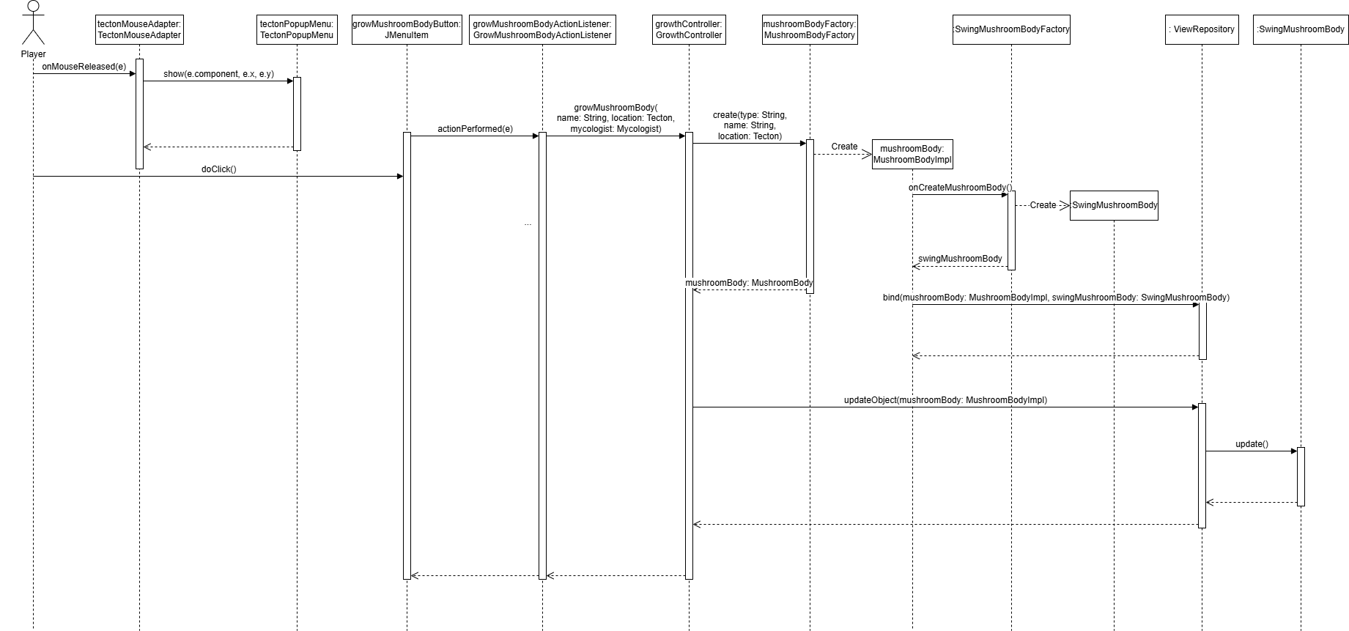

## Napló

|  |  |  |  |
| --- | --- | --- | --- |
| **Kezdet** | **Időtartam** | **Résztvevők** | **Leírás** |
| 2025.04.30., 17:00 | 1 óra 30 perc | Kohár | Tevékenység:   * Felhasználói felület alapterveinek kidolgozása |
| 2025.04.30., 20:00 | 1 óra 30 perc | Bencze  Guzmics  Kohár  Rakos  Taba | Értekezlet. Döntések:   * Kohár által alapként rajzolt ötletek megbeszélése |
| 2025.05.01., 11:00 | 1 óra 30 perc | Guzmics | Tevékenység:   * Felhasználói felület frissítésének kigondolása |
| 2025.05.01., 11:00 | 1 óra | Kohár | Tevékenység:   * Alapvető panelek leírása az osztálydiagramban |
| 2025.05.01., 13:00 | 30 perc | Bencze  Guzmics  Kohár  Rakos  Taba | Értekezlet. Döntések:   * Eddig megrajzolt dolgok átnézése |
| 2025.05.01., 15:00 | 2 óra | Bencze | Tevékenység:   * Szekvenciadiagramok megírása |
| 2025.05.02., 10:00 | 4 óra | Rakos | Tevékenység:   * Tektonos szekvenciadiagramok kidolgozása * *Force-directed* gráf kigondolása a játékelemek megjelenítéséhez |
| 2025.05.02., 14:00 | 1 óra | Kohár | Tevékenység:   * Szekvenciadiagramok leírása az panelekhez. |
| 2025.05.02., 14:00 | 2 óra | Taba | Tevékenység:   * Az osztálydiagram gombatestre vonatkozó részekkel történő kiegészítése |
| 2025.05.02., 17:00 | 1 óra 40 perc | Bencze  Guzmics  Kohár  Rakos  Taba | Értekezlet. Döntések:   * *Force-directed* gráf használata a megjelenítésre * Osztálydiagram további elemeinek átbeszélése |
| 2025.05.03., 10:00 | 3 óra | Taba | Tevékenység:   * A gombatestre vonatkozó szekvenciadiagram elkészítése |
| 2025.05.03., 12:00 | 30 perc | Guzmics | Tevékenység:   * A felület működésének elvének kezdetleges leírása |
| 2025.05.03., 13:00 | 1 óra | Bencze  Guzmics  Kohár  Rakos  Taba | Értekezlet. Döntések:   * Teljes osztálydiagram átnézése * Már kész szekvenciadiagramok átnézése |
| 2025.05.03., 14:30 | 1.5 óra | Bencze | Tevékenység:   * Szekvenciadiagramokba gombok kitalálása és felvétele |
| 2025.05.03., 15:00 | 1 óra 30 perc | Kohár | Tevékenység:   * Szekvencia- és osztálydiagramok javítása |
| 2025.05.03., 20:00 | 1 óra | Bencze  Guzmics  Kohár  Rakos  Taba | Értekezlet. Döntések:   * Szekvenciadiagramok átnézése * View-os kérdések átbeszélése |
| 2025.05.03., 21:00 | 1 óra | Bencze | Tevékenység:   * Szekvenciadiagramokon gombok javítása sima gombokról *JPopupMenu*-re |
| 2025.05.04., 9:00 | 2 óra | Taba | Tevékenység:   * Az osztályleírás gombatestre és gombafonálra vonatkozó részeinek elkészítése |
| 2025.05.04., 9:30 | 2 óra | Rakos | Tevékenység:   * Leírása a tekton grafikus elemeinek és az *Insect* grafikus elemeinek |
| 2025.05.04., 10:00 | 30 perc | Guzmics | Tevékenység:   * A felület működésének elvének átírása, összefésülése |
| 2025.05.04., 11:00 | 30 perc | Bencze  Guzmics  Kohár  Rakos  Taba | Értekezlet. Döntések:   * Véglegesített szekvenciadiagramok átnézése és javítása |
| 2025.05.04., 14:00 | 1 óra 30 perc | Kohár | Tevékenység:   * Szekvencia- és osztálydiagramok javítása |
| 2025.05.04., 15:00 | 30 perc | Bencze | Tevékenység:   * Osztálydiagram kibővítése a *Swing*-es gombokkal és kezelőkkel |
| 2025.05.04., 20:15 | 45 perc | Bencze  Guzmics  Kohár  Rakos  Taba | Értekezlet. Döntések:   * Már véglegesített feladatok átnézése * Hibák átnézése |
| 2025.05.04., 21:00 | 1 óra | Rakos | Tevékenység:   * Napló összesítése, osztálydiagram kiegészítése |
| 2025.05.04., 22:00 | 3 óra | Taba | Tevékenység:   * A dokumentáció beadásra történő előkészítése |